MANUAL PROYECTO DESARROLLO INTERFACES

CONEXIÓN A BASE DE DATOS MYSQL

Carlos Prieto Carlos Gabriel Mariano de la Cerda

INDICE

Contenido

1. CREACIÓN BASE DE DATOS 3

2. ESTRUCTURA DEL PROYECTO 4

3. CONECTANDO A LA BASE DE DATOS DESDE VISUAL STUDIO 5

4. CREAMOS LAS INTERFACES/VENTANAS QUE USAREMOS 6

5. CREACIÓN DE METODOS Y FUNCIONES 8

6. CREACIÓN DE INFORMES 14

# CREACIÓN BASE DE DATOS

Para comenzar el proyecto lo que hemos hecho es preparar las bases de datos que vayamos a utilizar.

Tenemos cuatro bases de datos:

* **Alumno**

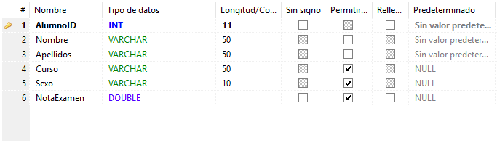

* **Examen**

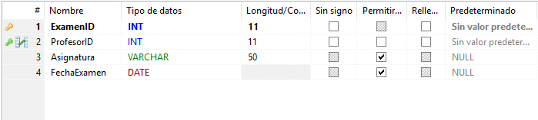

* **LoginAlumno**

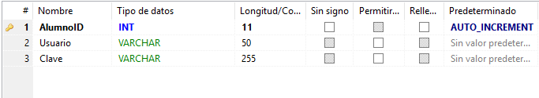

* **Profesor**

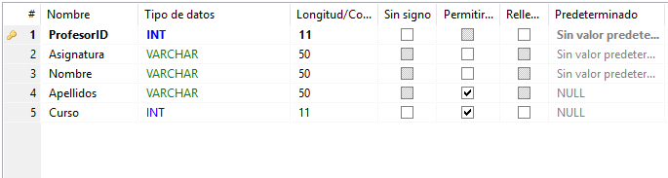

# ESTRUCTURA DEL PROYECTO

Para nuestro proyecto hemos utilizado el patrón Modelo Vista Controlador y a parte tendremos los recursos, tales como las imágenes, informes, … Como vemos en la imagen:

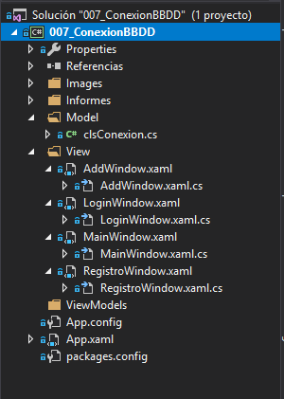

# CONECTANDO A LA BASE DE DATOS DESDE VISUAL STUDIO

Lo primero que debemos hacer es configurar el plugin de mysql para Visual Studio sqlite (mysql-connector-net-6.10.5.msi) y lo podemos encontrar en: <https://dev.mysql.com/downloads/windows/visualstudio/> .

Una vez ya configurado todo tendremos que establecer la conexión:

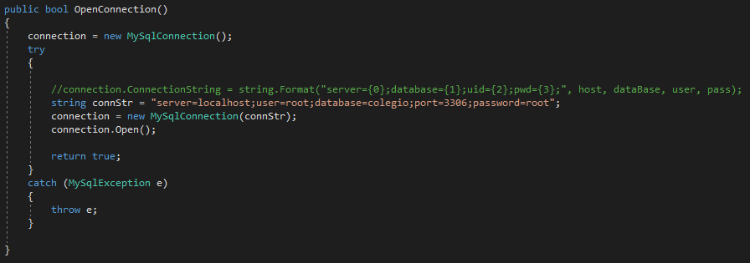

Creamos una instancia de MySqlConnection; creamos un string donde le pasemos todos los parámetros (server, user, password, database, port), y le pasamos tal string al objeto MySqlConnection creado anteriormente y la abrimos.

Luego para cerrarla debemos de llamar al método Close():

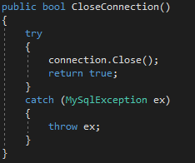

# CREAMOS LAS INTERFACES/VENTANAS QUE USAREMOS

En nuestro caso usaremos 4 diferentes ventanas.

* **LoginWindow**

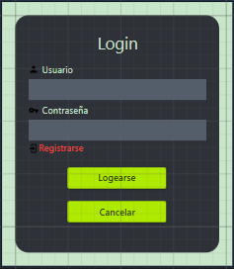

* **RegistroWindow**

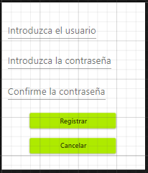

* **MainWindow**

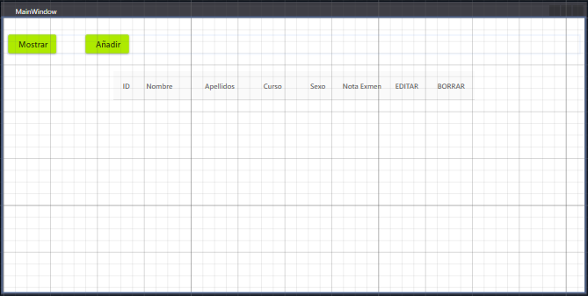

* **AddWindow**

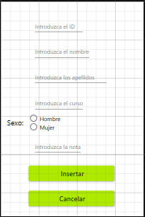

# CREACIÓN DE METODOS Y FUNCIONES

A continuación, creamos los métodos que vamos a usar a lo largo de nuestra aplicación:

* **Encriptar.** Este método encripta la contraseña introducida en un campo de texto de la ventana LoginWindow.

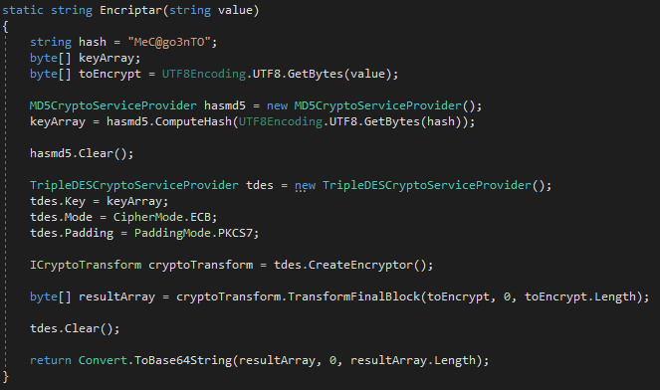

* **Desencriptar.** Este método encripta la contraseña encriptada anteriormente para poder ser vista por el usuario.

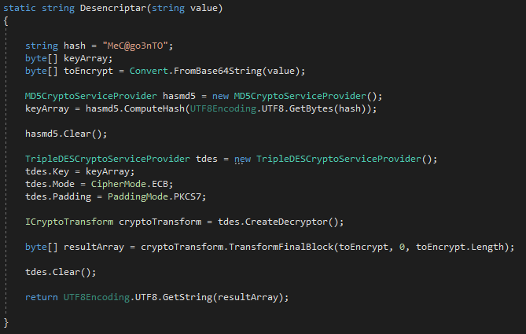

* **Login.** Este método comprueba que los campos introducidos (usuario y clave) correspondan con los campos (usuario y clave) de la base de datos, si es así llama a la ventana MainWindow, en caso contrario muestra un mensaje de error.

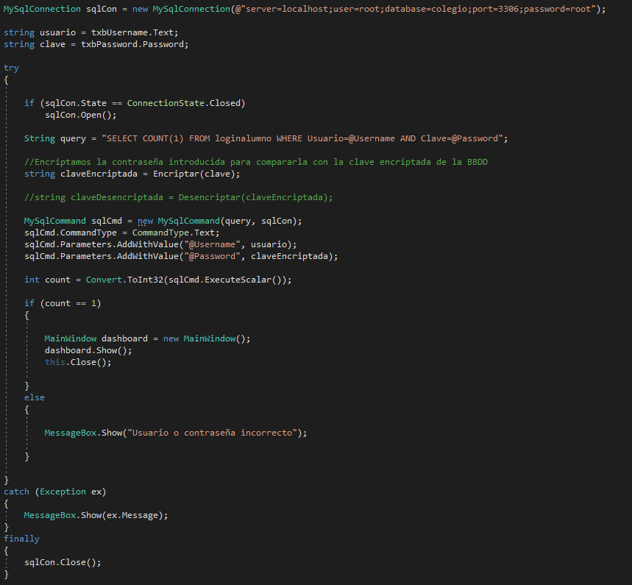

* **Llamar a Registro.** Este método llama a la ventana RegistroWindow al hacer click en registrar, para crear un nuevo usuario.

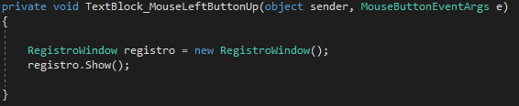

* **Centrar Ventana.** Este método centra la ventana al centro de la pantalla.

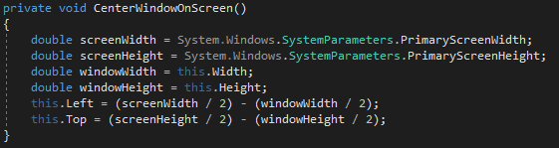

* **Registro.** Este método recoge el nuevo usuario introducido, la nueva contraseña (antes hacemos una confirmación de contraseña para asegurarnos que es la clave que desea el usuario) y a continuación se llama al método Encriptar para introducirlo en la base de datos encriptado.

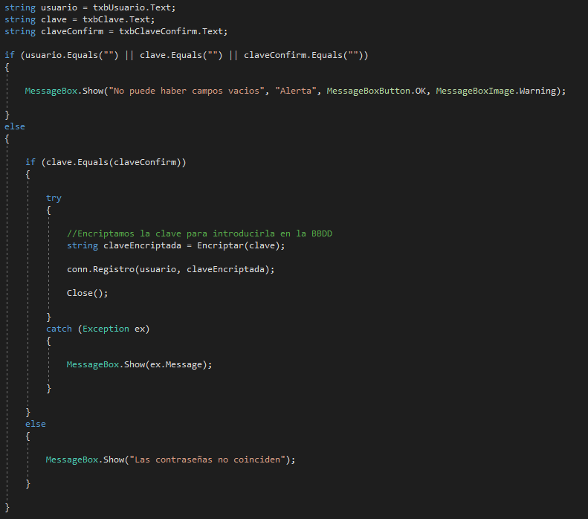

* **Insertar.** En este método insertamos un nuevo alumno a la base de datos, para ello abrimos la conexión, creamos la query, ejecutamos la query y cerramos la conexión.

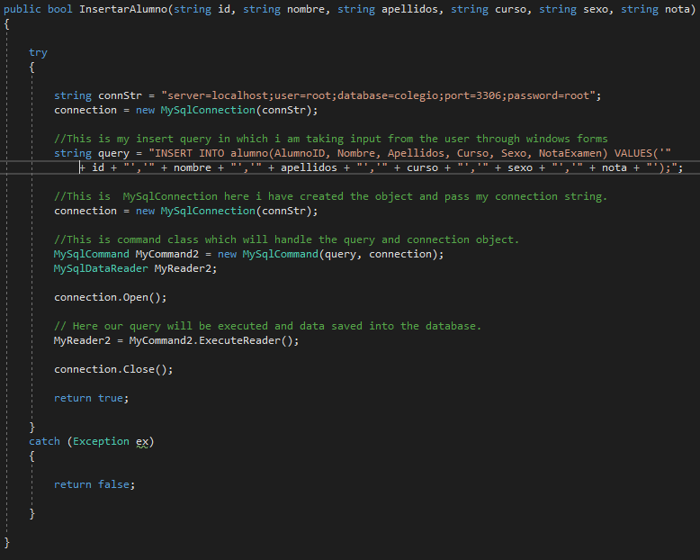

* **Actualizar.** En este método actualizamos un campo de alumnos en la base de datos. Lo único que cambia respecto al Insertar es la query.

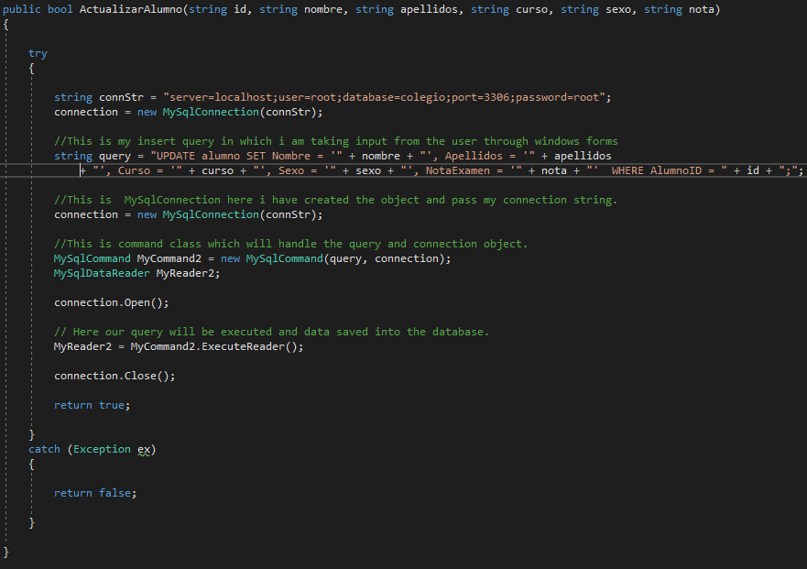

* **Borrar.** En este método borramos un alumno de la base de datos.

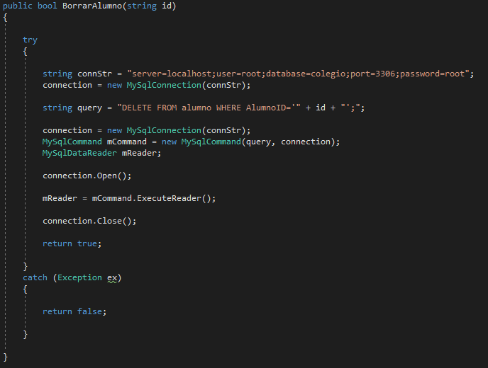

* **Mostrar.** En este método hacemos un select a la base de datos para recoger todos los alumnos que existan y así cargarlos en un datagrid para que el usuario los vea.

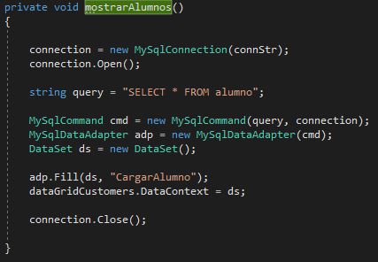

# CREACIÓN DE INFORMES

Para la creación de informes lo que debemos hacer es descargar el ODBC de MySql <https://dev.mysql.com/downloads/file/?id=472464> y el CrystalReport para conectarlo con el Visual Studio <https://wiki.scn.sap.com/wiki/display/BOBJ/Crystal+Reports%2C+Developer+for+Visual+Studio+Downloads> .

A continuación, instalamos el CrystalReport. Durante la instalación deberemos seleccionar la base de datos que queramos crear el informe. Más adelante tendremos que seleccionar todas las tablas seguidas de sus atributos que queramos mostrar en el informe.

Po último seleccionamos el estilo que le queremos aplicar al informe, y ya estaría creado, nos creará un nuevo archivo en el proyecto donde podremos visualizar el informe de nuestra base de datos.